МУНИЦИПАЛЬНОЕ АВТОНОМНОЕ ДОШКОЛЬНОЕ

ОБРАЗОВАТЕЛЬНОЕ УЧРЕЖДЕНИЕ ДЕТСКИЙ САД № 571

620137 г. Екатеринбург, пер.Парковый, д.41-а тел.: (343) 286-64-79, 286-64-78

[madou571@yandex.ru](mailto:madou571@yandex.ru), 571.tvoysadik.ru

ИНН/КПП 6670319805/667001001

**РеКОМЕНДАЦИИ ПО РазвитиЮ мелкой и артикуляционной моторики**

(ДЛЯ ПЕДАГОГОВ И РОДИТЕЛЕЙ)

Подготовил:

старший воспитатель,

Шешукова Е.С.

.

Екатеринбург, 2021

**Развитие мелкой моторики**

Одним из немаловажных аспектов развития дошкольника является развитие координации движений пальцев рук и артикуляционной моторики. Дети с любым уровнем общего недоразвития речи имеют отклонения в этих областях в большей или меньшей степени.

Дети, у которых лучше развиты мелкие движения рук, имеют более развитый мозг, особенно те его отделы, которые отвечают за речь. Иначе говоря, чем лучше развиты пальчики ребенка, тем проще он будет осваивать речь.   
Мелкая моторика рук – это разнообразные движения пальчиками и ладонями. Крупная моторика – движения всей рукой и всем телом.

Тонкая моторика – развитие мелких мышц пальцев, способность выполнять ими тонкие координированные манипуляции малой амплитуды.

**Значение развития мелкой моторики:**

* Повышают тонус коры головного мозга.
* Развивают речевые центры коры головного мозга.
* Стимулируют развитие речи ребенка.
* Согласовывают работу понятийного и двигательного центров речи.
* Способствуют улучшению артикуляционной моторики.
* Развивают чувство ритма и координацию движений.
* Подготавливают руку к письму.
* Поднимают настроение ребенка.

Систематические упражнения по тренировке движений пальцев оказывают стимулирующее влияние на развитие речи и являются, «мощным средством повышения работоспособности коры головного мозга». Целенаправленная работа по развитию мелкой моторики ускоряет созревание областей головного мозга, которые отвечают за речь, и способствует ускорению дефектов речи.  
Родителям рекомендуется вместе с детьми раскладывать пуговицы в зависимости от их признаков: по цвету, по форме, по размеру; складывать из пуговиц или бусинок различные узоры. Учить ребенка застегивать и расстегивать пуговицы, зашнуровывать или расшнуровывать шнурки. Также рекомендуются разнообразные игры с мозаикой, кубиками, которые способствуют формированию тонкой моторики. Эффективно проводить различные виды изобразительной деятельности, лепку и аппликации на разные темы в зависимости от поставленных целей.

Пальчиковую гимнастику, необходимо проводить каждый день по 5 минут.

**Мелкую моторику рук развивают:**

• различные игры с пальчиками, где необходимо выполнять те или иные движения в определенной последовательности;  
• игры с мелкими предметами, которые неудобно брать в ручку;  
• игры, где требуется что-то брать или вытаскивать, сжимать – разжимать, выливать – наливать, насыпать – высыпать, проталкивать в отверстия;  
• рисование карандашами (фломастерами, кистью);

• игры с палочками. Предложить ребенку по схеме собрать рисунок. После того ребенок научится хорошо выкладывать рисунок по схеме, предложите ему повторить изображение по памяти. Такие занятия развивают не только воображение и мелкую моторику, но и память, аккуратность, глазомер, ассоциативное мышление, умение анализировать, принимать решения;  
• застегивание и расстегивание молний, пуговиц, одевание и раздевание и т.д.

Развивая мелкую моторику, нужно не забывать о том, что у ребенка две руки. Старайтесь все упражнения дублировать: выполнять*и правой, и левой.*Развивая правую руку, мы стимулируем развитие левого полушария мозга. И наоборот, развивая левую руку, мы стимулируем развитие правого полушария. Левое полушарие отвечает за логическое мышление, анализ, изучение языков. А правое полушарие отвечает за интуицию, творчество, фантазию, восприятие искусства и музыки.

## Артикуляционная гимнастика

Общеизвестно, что письмо формируется на основе устной речи, поэтому недостатки устной речи мо­гут привести к плохой успеваемости в школе. Чтобы ребенок научился произносить сложные звуки ([с], [сь], [з], [зь], [ц], [ш], [ж], [щ], [ч], [л], [ль], [р], [рь], й), его губы и язык должны быть сильными и гибкими, долго удерживать необходимое положение, без труда совершать многократные переходы от одного движения к другому. Всему этому поможет научиться артикуляци­онная гимнастика.

**Артикуляцион­ная гимнастика** — упражнения для тренировки органов артикуляции (губ, языка, нижней челюсти), необходимые для правильного звукопроизношения.

**Причины, по которым необходимо заниматься артикуляционной гимнастикой:**

1. Благодаря своевременным занятиям артикуляционной гимнастикой и упражнениями по раз­витию речевого слуха некоторые дети сами могут научиться говорить чисто и правильно, без помо­щи специалиста.

2. Дети со сложными нарушениями звукопроизношения смогут быстрее преодолеть свои речевые дефекты, когда с ними начнёт заниматься логопед: их мышцы будут уже подготовлены.

3. Артикуляционная гимнастика очень полезна также детям с правильным, но вялым звукопроизношением, про которых говорят, что у них «каша во рту».

Надо помнить, что чёткое произношение звуков является основой при обучении письму на началь­ном этапе.

**Рекомендации к проведению упражнений:**

• Сначала упражнения надо выполнять медленно, перед зеркалом, так как ребёнку необходим зри­тельный контроль. После того как ребенок немного освоится, зеркало можно убрать. Полезно задавать ребёнку наводящие вопросы. Например, что делают губы? что делает язычок? где он находится (ввер­ху или внизу)?

• Затем темп упражнений можно увеличить и выполнять их под счёт. Но при этом следите за тем, чтобы упражнения выполнялись точно и плавно, иначе занятия не имеют смысла.

• Лучше заниматься 2 раза в день (утром и вечером) в течение 5-7 минут, в зависимости от возра­ста и усидчивости ребёнка.

• Занимаясь с детьми 3-4-летнего возраста, следите, чтобы они усвоили основные движения.

• К детям 4-5 лет требования повышаются: движения должны быть всё более чёткими и плавны­ми, без подёргиваний.

• В 6-7-летнем возрасте дети выполняют упражнения в быстром темпе и умеют удерживать поло­жение языка некоторое время без изменений.

Не огорчайтесь, если некоторые упражнения не будут получаться с первого раза даже у вас. Попробуйте повторить их вместе с ребенком, признаваясь ему: "Смотри, у меня тоже не получается, давай вместе попробуем". Будьте терпеливы, ласковы и спокойны, и все получится. Занимайтесь с ребенком ежедневно по 5-7 минут. Проводить артикуляционную гимнастику лучше всего в виде сказки.

После того, как освоите несколько упражнений, можно придумать сказку, в которой присутствовали бы элементы гимнастики.

• Если во время занятий язычок у ребёнка дрожит, слишком напряжён, отклоняется в сторону, и малыш не может удержать нужное положение языка даже короткое время, обязательно обратитесь к логопеду. Возможно, понадобятся помощь врача и специальный массаж.

Правильное произношение звуков наряду с богатым словарным запасом и грамматически верной, хорошо развитой, связной речью является однимиз основных показателей готовности ребёнка к школьному обучению.

**Артикуляционная гимнастика**

**«Лягушечка» - «Хоботок»**

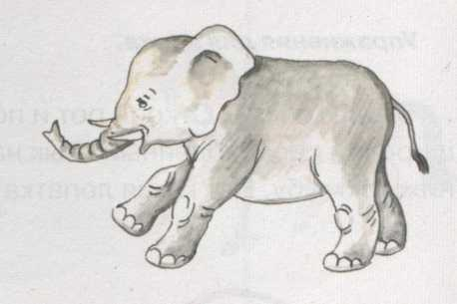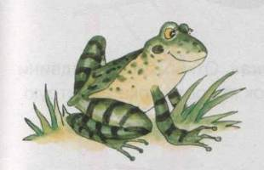

Растянуть губы в улыбке и показать, какой широкий рот у лягушки. Затем вытянуть губы вперед, трубочкой – получится хоботок, как у слоненка.

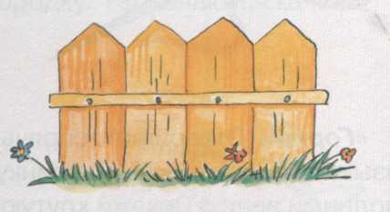

**«Заборчик»**

Раскрыть губы и показать сомкнутые зубы. Вот такой заборчик!

**«Лопаточка» - «Иголочка»**

Открыть рот и положить широкий расслабленный язык на нижнюю губу. Затем сделать язык узким, показать острую иголочку.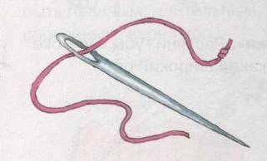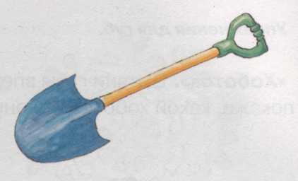

|  |  |
| --- | --- |
| **«Качели»**  Открыть рот и острым кончиком языка потянуться сначала к носу, а потом к подбородку, затем опять к носу, а потом снова к подбородку. Так качаются качели. |  |
|  | **«Часики»**  Приоткрыть рот, губы растянуть в улыбке и кончиком узкого языка попеременно тянуться в разные уголки рта, изображая маятник часов. |
| **«Горка»**  Открыть рот, спрятать кончик языка за нижние зубы, а спинку языка поднять вверх. Показать крутую горку. |  |
|  | «**Чашечка**»  Открыть широко рот, высунуть язык. Кончик и боковые края языка приподнять: получится чашечка. |
| **«Вкусное варенье»**  Рот открыть. Языком облизать верхнюю губу. Выполняя движение слева направо, затем сверху -вниз. |  |
| **«Лошадка»**  Открыть рот, поднять язык к небу и щелкнуть им. Показать, как цокает лошадка. |  |
|  | **«Грибок»**  Открыть рот. Присосать широкий язык к небу. Спинка языка – это шляпка гриба, а подъязычная связка – ножка. |
| **«Барабан»**  Открыть рот. Поднять язык к «бугоркам» за верхними зубами. Удерживая такое положение, произносить: «Д-д-д-д». |  |
|  | **«Чистим зубки»**  Открыть рот и кончиком языка «почистить» верхние зубки, выполняя движение справа налево, затем сверху вниз. |

______________________________________________________________

**Артикуляционная гимнастика**

|  |  |
| --- | --- |
| **Окошко**   * широко открыть рот - "жарко" * закрыть рот - "холодно" | tru1-1 |
| **Чистим зубки**   * улыбнуться, открыть рот * кончиком языка с внутренней стороны "почистить" поочередно нижние и верхние зубы | tru1-2 |
| **Месим тесто**   * улыбнуться * пошлепать языком между губами - "пя-пя-пя-пя-пя" * покусать кончик языка зубками (чередовать эти два движения) | tru1-3 |
| **Чашечка**   * улыбнуться * широко открыть рот * высунуть широкий язык и придать ему форму "чашечки" (т. е. слегка приподнять кончик языка) | tru1-4 |
| **Дудочка**   * с напряжением вытянуть вперед губы (зубы сомкнуты) | tru1-5 |
| **Заборчик**   * улыбнуться, с напряжением обнажив сомкнутые зубы | tru1-6 |
| **Маляр**   * губы в улыбке * приоткрыть рот * кончиком языка погладить ("покрасить") нёбо | tru1-7 |
| **Грибочек**   * улыбнуться * поцокатъ языком, будто едешь на лошадке * присосать широкий язык к нёбу | tru1-8 |
| **Киска**   * губы в улыбке, рот открыт * кончик языка упирается в нижние зубы * выгнуть язык горкой, упираясь кончиком языка в нижние зубы | tru1-9 |
| **Поймаем мышку**   * губы в улыбке * приоткрыть рот * произнести "а-а" и прикусить широкий кончик языка (поймали мышку за хвостик) | tru1-10 |
| **Лошадка**   * вытянуть губы * приоткрыть рот * поцокатъ "узким" языком (как цокают копытами лошадки) | tru1-11 |
| **Пароход гудит**   * губы в улыбке * открыть рот * с напряжением произнести долгое "ы-ы-ы..." | tru1-12 |
| **Слоник пьёт**   * вытянув вперёд губы трубочкой, образовать "хобот слоника" * "набирать водичку", слегка при этом причмокивая | tru1-13 |
| **Индюки болтают**   * языком быстро двигать по верхней губе - "бл-бл-бл-бл..." | tru1-14 |
| **Орешки**   * рот закрыт * кончик языка с напряжением поочередно упирается в щёки * на щеках образуются твердые шарики - "орешки" | tru1-15 |
| **Качели**   * улыбнуться * открыть рот * кончик языка за верхние зубы * кончик языка за нижние зубы | tru1-16 |
| **Часики**   * улыбнуться, открыть рот * кончик языка (как часовую стрелку) переводить из одного уголка рта в другой | tru1-17 |
| **Блинчик**   * улыбнуться * приоткрыть рот * положить широкий язык на нижнюю губу | tru1-18 |
| **Вкусное варенье**   * улыбнуться * открыть рот * широким языком в форме "чашечки" облизать верхнюю губу | tru1-19 |
| **Шарик**   * надуть щеки * сдуть щеки | tru1-20 |
| **Гармошка**   * улыбнуться * сделать "грибочек" (т. е. присосать широкий язык к нёбу) * не отрывая языка, открывать и закрывать рот (зубы не смыкать) | tru1-21 |
| **Барабанщик**   * улыбнуться * открыть рот * кончик языка за верхними зубами: "дэ-дэ-дэ..." | tru1-22 |
| **Парашютик (Фокус)**   * на кончик носа положить ватку * широким языком в форме "чашечки", прижатым к верхней губе, сдуть ватку с носа вверх | tru1-23 |
| **Загнать мяч в ворота**   * "вытолкнуть" широкий язык между губами (словно загоняешь мяч в ворота) * дуть с зажатым между губами языком (щеки не надувать) | tru1-24 |